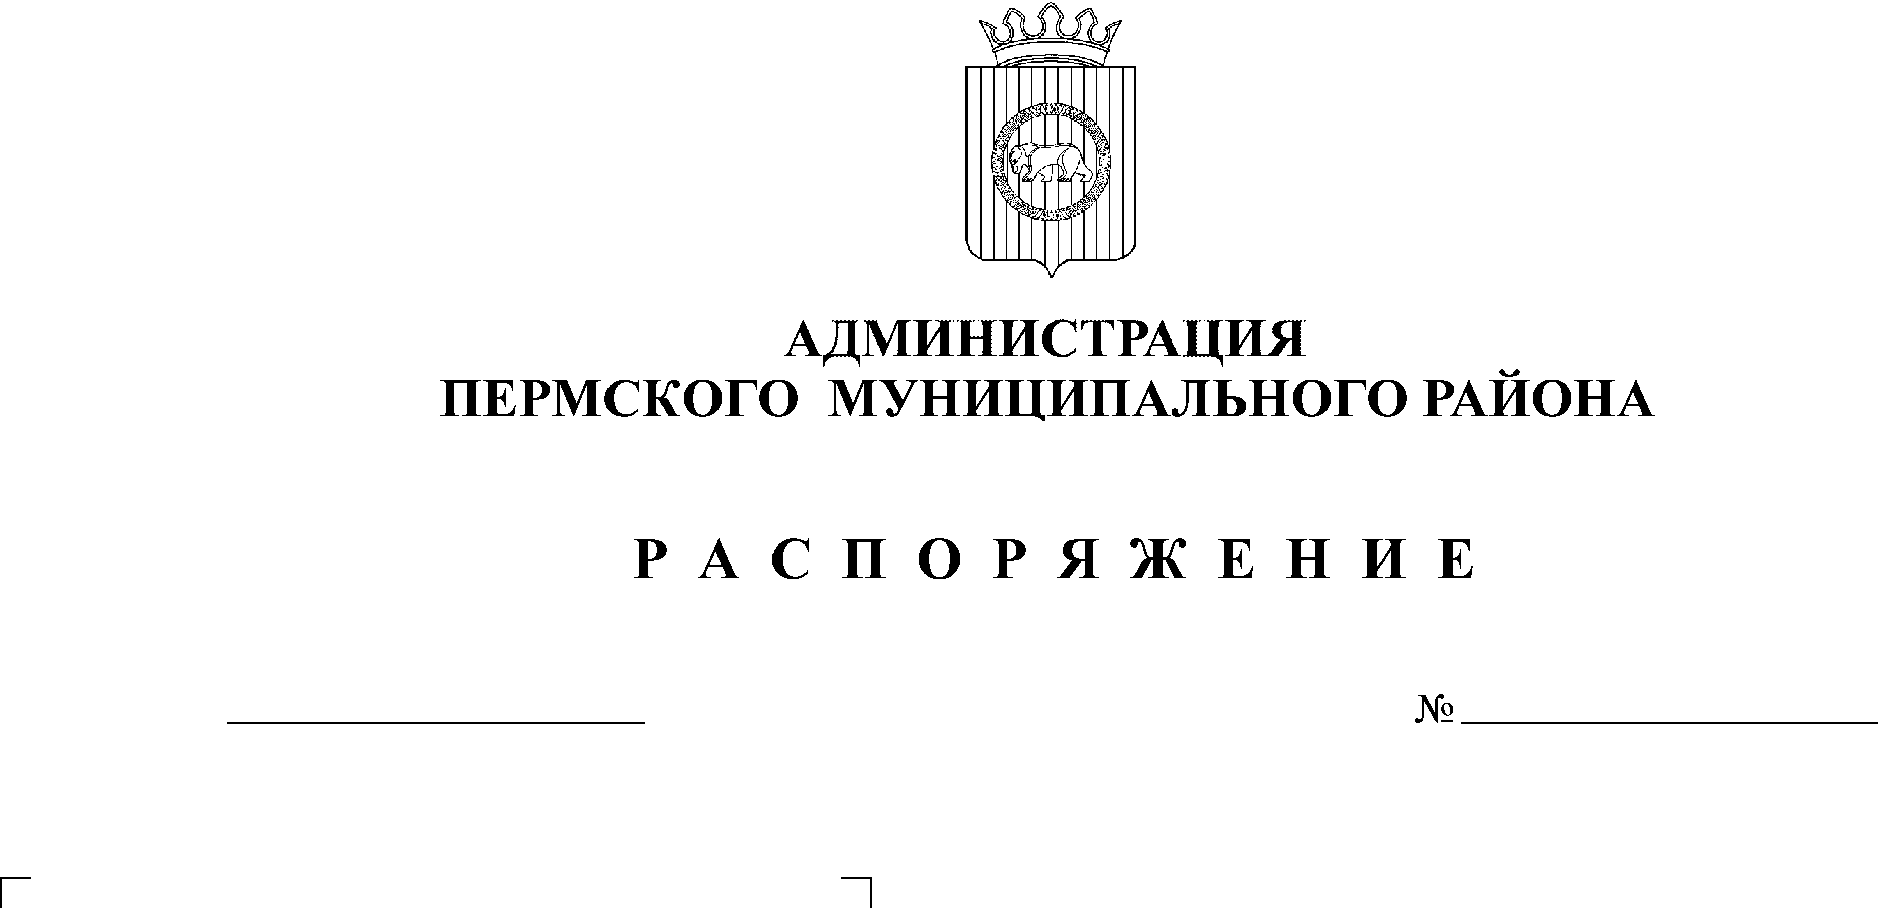
О проведении районного конкурса
«Лучшее личное подсобное хозяйство
Пермского муниципального района – 2013»

16.07.2013
135-р
На основании постановления администрации Пермского муниципального района от 12.07.2013 № 1980 «Об утверждении Положения о проведении районного конкурса «Лучшее личное подсобное хозяйство Пермского муниципального района - 2013»:
1. Провести районный конкурс «Лучшее личное подсобное хозяйство Пермского муниципального района - 2013» в период с 01 по 31 августа 2013 года.
2. Провести награждение победителей конкурса благодарственными письмами и денежной премией в октябре месяце на совещании, посвященном празднованию Дня работников сельского хозяйства и перерабатывающей промышленности.
3. Премировать победителей конкурса за счет средств бюджета Пермского муниципального района, предусмотренных Ведомственной целевой программой «Развитие сельского хозяйства в Пермском муниципальном районе на 2013-2015 годы», утвержденной постановлением администрации Пермского муниципального района от 18.10.2012 № 2960.
4. Распоряжение и итоги конкурса подлежат официальному опубликованию.
5. Контроль исполнения распоряжения возложить на заместителя главы муниципального района по вопросам аграрной политики, начальника управления сельского хозяйства, продовольствия и закупок администрации Пермского муниципального района А.Н. Медведева.

Глава администрации
муниципального района И.В. Бедрий

